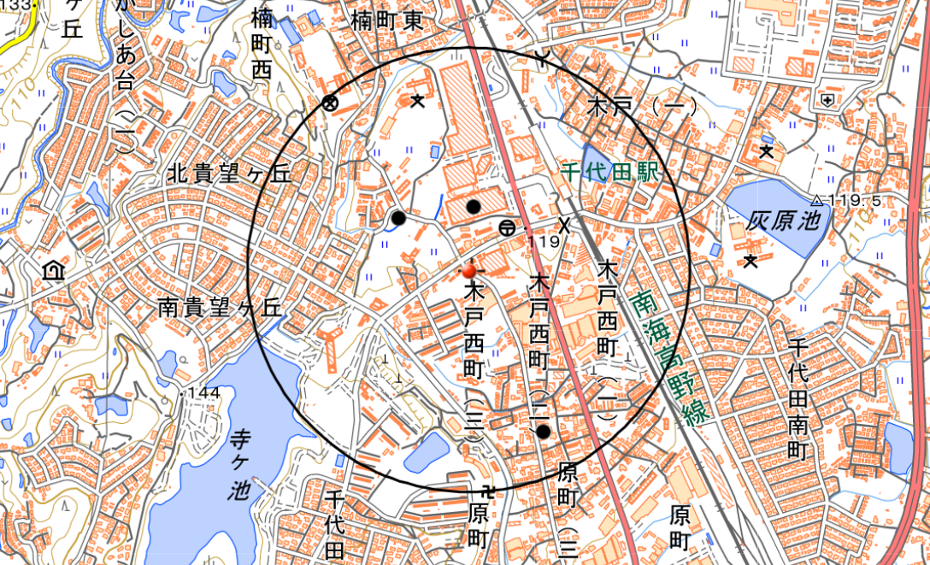

**3**

**2**

**1**

半径500m